Биологические процессы в организме пожилого человека не похожи на процессы организма молодого: хуже усваиваются полезные вещества, иначе расходуется энергия, происходит изменение обменных процессов. Зачастую пожилым людям необходимо пересмотреть свой рацион питания, чтобы чувствовать себя комфортно и находиться в гармонии со своим организмом.
1. Пища должна содержать много белка, микроэлементов, витаминов, а рацион должен быть сбалансированным. Недостаточное потребление белка ведет к появлению чувства слабости и постоянной усталости. Под угрозу попадают ткани различных органов, в том числе и головного мозга. Общие физические функции организма снижаются, возникает риск заразиться инфекциями.
Белок организм получает большей частью из мяса, в котором также содержится большое количество кальция и гемового железа. Недостаток кальция приводит к хрупкости костей, а из-за недостаточного количества железа возникает анемия. Поэтому употреблять мясо пожилым людям необходимо. Рекомендовано один раз в день съедать блюдо из мяса, рыбы или птицы, а один раз в неделю - из печени. Молоко, кисломолочные продукты, сыр и яйца также помогут восполнить недостаток протеинов, кальция и определенных витаминов.
Усвояемость витаминов - это серьезная проблема стареющего организма. Особенно пожилые люди нуждаются в витамине А. Он имеет антиоксидантные свойства и защищает клетки от разрушения. Основной источник получения витамина А - продукты животного происхождения такие, как печень, молоко и яичный желток. Растительные продукты - фрукты и овощи, содержат бета-каротин - вещество, из которого организм синтезирует витамин А.
Особое внимание нужно уделить витамину D. Он необходим для усвоения кальция. Основной источник витамина D - это рыба. Можно дополнительно принимать соответствующие БАД и, конечно, чаще бывать на улице, гулять.
Витамин С необходим всем людям, особенно пожилым. Он поддерживает иммунитет и принимает активное участие в обмене веществ. Его много в болгарском перце, цитрусовых, брокколи, киви, клубнике и помидорах.
Для здоровья пожилых людей очень важен и витамин В12. Из-за нарушения секреции соляной кислоты в желудке он хуже усваивается из пищи. Его недостаток может привести к снижению жизненного тонуса, психологическим изменениям личности и нарушениям соединительной ткани.
2. Пища должна содержать количество калорий, которые обеспечивают энергетические затраты пожилого человека.
Чем старше становится человек, тем меньше калорий он потребляет. Нормой считается 1 800 (у женщин) до 2 200 ккал (у мужчин). В пожилом возрасте люди из-за неправильного питания часто имеют избыточную массу тела или, наоборот, страдают истощением. Чтобы довести вес до нормы, необходимо правильное питание. Иногда это сложно сделать, поскольку проблема носит психологический характер, - но такие проблемы также нужно решать.
3. С пищей должно поступать достаточное количество жидкости.
От количества жидкости в организме пожилых людей зависит выведение продуктов обмена веществ. С уменьшением количества слизи в толстом кишечнике и обезвоживанием у людей пожилого возраста нередко возникают запоры. По причине недостатка жидкости возникают и проблемы с мочевыделительной системой. Моча становится более концентрированной и ее меньше, чем нужно, а почки начинают работать усиленно.
Чтобы избежать этих проблем, нужно употреблять достаточное количество жидкости из воды, чая, соков, супов. Полезно также есть вареные или запеченные овощи и фрукты.
4. В еду при приготовлении можно и нужно добавлять небольшое количество разных специй.
Специи ускоряют обмен веществ, что помогает организму лучше усвоить пищевые вещества, а еще они делают еду вкусной и поддерживают аппетит. Конечно, со специями нужно быть осторожным, поскольку они могут иметь противопоказания к употреблению.
5. Нужно выдерживать режим питания.
Одно из главных правил питания в любом возрасте - соблюдать режим. Пожилому человеку желательно принимать пищу 5 раз в день: завтрак, второй завтрак, обед, полдник и ужин. И лучше всего есть в определенные часы - так пища усваивается более тщательно.
В пожилом возрасте организм испытывает серьезные нагрузки. Не стоит усложнять себе жизнь неправильным питанием. Наладив рацион, пожилой человек будет чувствовать себя лучше, а сил для общения с детьми и внуками прибавится. Проявлять заботу к своему организму - это нормально, особенно когда ты уже не молод.

Памятка составлена на основании материалов, представленных на сайте Управления Федеральной службы по надзору в сфере защиты прав потребителей и благополучия человека по Тульской области ФБУЗ Центр гигиены и эпидемиологии в Тульской области.

Государственное учреждение здравоохранения
«Городская клиническая больница №2
г. Тулы имени Е. Г. Лазарева»

Несколько советов
при планировании меню для тех, кому за 60

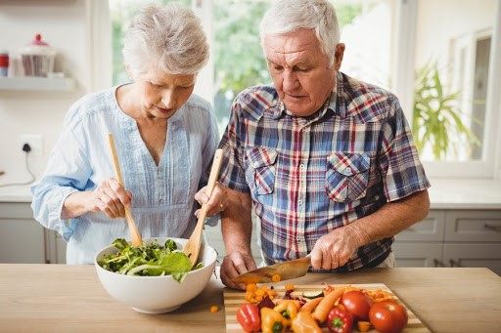

(памятка для населения)

